Resolución del Pleno del Instituto de Transparencia, Acceso a la Información Pública y Protección de Datos Personales del Estado de México y Municipios, con domicilio en Metepec, Estado de México, a veintiocho de septiembre de dos mil veintidós.

VISTO el expediente electrónico formado con motivo del recurso de revisión número 07970/INFOEM/IP/RR/2022, interpuesto por un particular que al momento de ingresar la solicitud de información e interponer el recurso de revisión, no señaló nombre o seudónimo con el cual desee ser identificado, en lo sucesivo el Recurrente, en contra de la respuesta del Ayuntamiento de Toluca, en lo subsecuente El Sujeto Obligado, se procede a dictar la presente resolución.

A N T E C E D E N T E S D E L A S U N T O

PRIMERO. De la Solicitud de Información.
Con fecha veintinueve de marzo de dos mil veintidós, el Recurrente, presentó a través del Sistema de Acceso a la Información Mexiquense (SAIMEX) ante El Sujeto Obligado, solicitud de acceso a la información pública, registrada bajo el número de expediente 00862/TOLUCA/IP/2022, mediante la cual solicitó información en el tenor siguiente:
“Solicito me proporcionen, recibos de nómina del mes de marzo de personal que labora en cada una de las sindicaturas y regiduría así como informe de sus funciones de cada regidor y de su personal, solicito me proporcione cada una de las comisiones que preside cada sindico, regidor y presidente.” [Sic]

Modalidad de entrega: A través del SAIMEX.
SEGUNDO. De la respuesta del Sujeto Obligado.
En el expediente electrónico formado en el Sistema de Acceso a la información Mexiquense (SAIMEX), se aprecia El Sujeto Obligado emitió su respuesta a la solicitud de información, en fecha veintiséis de abril de dos mil veintidós, en los términos siguientes:
“Folio de la solicitud: 00862/TOLUCA/IP/2022
En respuesta a la solicitud recibida, nos permitimos hacer de su conocimiento que con fundamento en el artículo 53, Fracciones: II, V y VI de la Ley de Transparencia y Acceso a la Información Pública del Estado de México y Municipios, le contestamos que:
En atención a la solicitud de información número 00862/TOLUCA/IP/2022, me permito adjuntar al presente la respuesta correspondiente. Sin más por el momento, le envío un cordial saludo.
ATENTAMENTE
Lic. Norma Sofía Pérez Martínez”

Para tal efecto, el Sujeto Obligado adjuntó los archivos electrónicos denominados “SAIMEX 862.pdf”, “Solicitud 862.pdf”, “862.pdf”, “COMISIONES REGIDORA SONIA.pdf”, “ACTA DE INSTALACIÓN SALUD P. Y POBLACIÓN.pdf”, “ACTA DE INSTALACIÓN TURISMO.pdf”, “ACTA DE INSTALACIÓN MEDIO AMBIENTE.pdf”, “Anexo Saimex 862.pdf”, “862.pdf”, “informe 862-2022 décimo regidor.pdf” y “TURNO 862.pdf”; mismos que no se insertan en el presente apartado por ser del conocimiento de las partes, sin embargo, habrá de hacerse el análisis y estudio correspondiente en párrafos posteriores.

TERCERO. Del recurso de revisión.
Inconforme con la respuesta del Sujeto Obligado, el Recurrente interpuso el recurso de revisión, en fecha diecisiete de mayo de dos mil veintidós, quedando registrado en el sistema electrónico con el expediente número 07970/INFOEM/IP/RR/2022, en el cual arguye, las siguientes manifestaciones:

- Acto Impugnado:
“Por este medio solicito nuevamente la información, toda vez que no fue entregada en su totalidad.” [sic]

- Razones o Motivos de Inconformidad:
“falta información.” [sic]

CUARTO. Del turno del recurso de revisión.
Medio de impugnación que le fue turnado al Comisionado Presidente José Martínez Vilchis, por medio del sistema electrónico, en términos del arábigo 185, fracción I, de la Ley de Transparencia y Acceso a la información Pública del Estado de México y Municipios, del cual recayó acuerdo de admisión en fecha veintitrés de mayo de dos mil veintidós, determinándose en él, un plazo de siete días para que las partes manifestaran lo que a su derecho corresponda en términos del numeral ya citado.

QUINTO. De la etapa de instrucción.
Así, una vez abierta la etapa de instrucción, en el sumario se observa que El Sujeto Obligado rindió su informe justificado en fecha primero de junio de dos mil veintidós, mediante los archivos electrónicos denominados “RR 7970_2022.pdf”, “TRICENTESIMA NOVENA SESION 2022.pdf” y “RR 7970 SAIMEX 0862 (RECIBOS NÓMINA MARZO REG Y SIND).zip”, mismo que se puso a la vista del Recurrente el día seis de julio de dos mil veintidós para que en el término de tres días realizara su manifestaciones respecto de dicho informe, se hace constar que el Recurrente fue omisa en presentar sus manifestaciones respecto al informe justificado remitido por el Sujeto Obligado. Finalmente se advierte de las constancias que integran el presente expediente, que no existe prueba alguna que deba desahogarse.

SEXTO. Del cierre de instrucción.
Así, una vez transcurrido el término legal, se decretó el cierre de instrucción en fecha seis de septiembre de dos mil veintidós, en términos del artículo 185 Fracción VI de la Ley de Transparencia y Acceso a la Información Pública del Estado de México y Municipios, iniciando el término legal para dictar resolución definitiva del asunto.

SÉPTIMO. De la ampliación del término para resolver.
En fecha seis de julio de dos mil veintidós, se amplió el término para resolver el recurso de revisión en términos del artículo 181 párrafo tercero de la Ley de Transparencia y Acceso a la Información Pública del Estado de México y Municipios por un plazo de quince días hábiles.

Este organismo garante no pasa por alto justificar, que el plazo para emitir resolución en el presente asunto encuentra justificación en el alto número de recursos de revisión recibidos dentro del primer semestre del año dos mil veintidós, que, en comparación con los recibidos el año pasado dentro del mismo periodo, se ha incrementado aproximadamente un 400%, circunstancia atípica que ha rebasado las capacidades técnicas y humanas del personal encargado de la proyección de las resoluciones a dichos medios de impugnación.

Por ello, es menester precisar que si bien se ha excedido el plazo para resolver el presente medio de impugnación, de conformidad con la ley de la materia, el plazo para emitir resolución se encuentra justificado en los elementos para medir su razonabilidad de asuntos conforme a los parámetros establecidos por diversos órganos jurisdiccionales federales, aplicables también en procedimientos análogos, como el que nos ocupa.

Así, en términos de lo que establecen los artículos 8.1 y 25 de la Convención Americana sobre Derechos Humanos, los recursos deben ser sencillos y resolverse en el menor tiempo posible, tomando en consideración la dilación total del procedimiento; esto es, en un plazo razonable.

En ese sentido, el legislador fijó los términos procesales en las leyes, de manera general, sin que pudiera prever la variada gama de casos que son resueltos por los órganos jurisdiccionales o cuasi jurisdiccionales, tanto por la complejidad de los hechos, como por el número de casos que conocen.

Por ello, excepcionalmente, si un asunto es resuelto con posterioridad a los plazos señalados por la norma debe analizarse la razonabilidad del tiempo necesario para su resolución, atentos a los siguientes criterios:

a) Complejidad del asunto: La complejidad de la prueba, la pluralidad de sujetos procesales, el tiempo transcurrido, las características y contexto del recurso.
b) Actividad Procesal del interesado: Acciones u omisiones del interesado.
c) Conducta de la Autoridad: Las Acciones u omisiones realizadas en el procedimiento. Así como si la autoridad actuó con la debida diligencia.
d) La afectación generada en la situación jurídica de la persona involucrada en el proceso: Violación a sus derechos humanos.

De modo que, cuando se trate de un asunto excepcional, por alguna o todas las características mencionadas o bien, cuando el ingreso de asuntos al órgano jurisdiccional o cuasi jurisdiccional respectivo supere notoriamente al que podría considerarse normal, debe concluirse que es una excluyente de responsabilidad en relación con la actuación del funcionario, como ha acontecido en el caso que nos ocupa.

Argumento que encuentra sustento en la jurisprudencia P./J. 32/92 emitida por el Pleno de la Suprema Corte de Justicia de la Nación de rubro “TÉRMINOS PROCESALES. PARA DETERMINAR SI UN FUNCIONARIO JUDICIAL ACTUÓ INDEBIDAMENTE POR NO RESPETARLOS SE DEBE ATENDER AL PRESUPUESTO QUE CONSIDERÓ EL LEGISLADOR AL FIJARLOS Y LAS CARACTERÍSTICAS DEL CASO.”, visible en la Gaceta del Seminario Judicial de la Federación con el registro digital 205635.

Razones por las cuales cabe concluir que, la resolución al recurso de revisión se solventa hasta esta fecha, debido a que existe una excesiva carga de trabajo en desproporción a la capacidad de los recursos materiales y humanos con que cuenta este Instituto para atender la enorme demanda de usuarios que acuden para que se les garantice su Derecho de acceso a la información Pública y Protección de Datos Personales, aunado a la complejidad de los hechos a los que se refieren, así como al volumen del expediente, la extensión de los escritos y pruebas aportadas y desahogadas por las partes; lo que impide la tramitación de los recursos dentro de los términos legales previamente establecidos por la Ley, por tratarse de causas de fuerza mayor.

Al respecto, también son de considerar los criterios sostenidos por el Cuarto Tribunal Colegiado en Materia Administrativa del Primer Circuito, cuyos rubros y datos de identificación son los siguientes:

“PLAZO RAZONABLE PARA RESOLVER. DIMENSIÓN Y EFECTOS DE ESTE CONCEPTO CUANDO SE ADUCE EXCESIVA CARGA DE TRABAJO.” consultable en el Seminario Judicial de la Federación y su gaceta, con el registro digital 2002351.

“PLAZO RAZONABLE PARA RESOLVER. CONCEPTO Y ELEMENTOS QUE LO INTEGRAN A LA LUZ DEL DERECHO INTERNACIONAL DE LOS DERECHOS HUMANOS.”, visible en el Seminario Judicial de la Federación y su gaceta, con el registro digital 2002350.

Por ello, este organismo garante comprometido con la tutela de los derechos humanos confiados, señala que este exceso del plazo legal para resolver el presente asunto, resulta de carácter excepcional.

C O N S I D E R A N D O
PRIMERO. De la competencia.
Este Instituto de Transparencia, Acceso a la Información Pública y Protección de Datos Personales del Estado de México y Municipios, es competente para conocer y resolver el presente recurso de revisión, conforme a lo dispuesto en los artículos 6, apartado A, fracción IV, de la Constitución Política de los Estados Unidos Mexicanos; 5, párrafos trigésimo, trigésimo primero y trigésimo segundo, fracciones IV y V, de la Constitución Política del Estado Libre y Soberano de México; artículos 1, 2 fracción II, 13, 29, 36 fracciones I y II, 176, 178, 179, 181 párrafo tercero y 185, de la Ley de Transparencia y Acceso a la Información Pública del Estado de México y Municipios; y 10, 7, 9 fracciones I y XXIV y 11, del Reglamento Interior del Instituto de Transparencia, Acceso a la Información Pública y Protección de Datos Personales del Estado de México y Municipios.

SEGUNDO. Sobre los alcances del recurso de revisión.
Derivado de la impugnación realizada, es preciso e importante señalar que el recurso de revisión inmerso en la Ley de Transparencia vigente en la entidad, tiene el fin y alcance que señalan los numerales 176, 179, 181 párrafo cuarto, 194 y 195 y demás aplicables de la Ley de Transparencia y Acceso a la Información Pública del Estado de México y Municipios vigente, el cual será analizado conforme a las actuaciones que obren en el expediente electrónico, con la finalidad de reparar cualquier posible afectación al derecho de acceso a la información pública y garantizando el principio rector de máxima publicidad.

TERCERO. Cuestiones de previo y especial pronunciamiento.
El Recurso de Revisión en estudio contiene los elementos normativos de validez exigidos en la Ley de Transparencia y Acceso a la Información Pública del Estado de México y Municipios, establecidos en el artículo 180 que enuncia:

“Artículo 180. El recurso de revisión contendrá:
I. El sujeto obligado ante la cual se presentó la solicitud;
II. El nombre del solicitante que recurre o de su representante y, en su caso, del tercero interesado, así como la dirección o medio que señale para recibir notificaciones;
III. El número de folio de respuesta de la solicitud de acceso;
IV. La fecha en que fue notificada la respuesta al solicitante o tuvo conocimiento del acto reclamado, o de presentación de la solicitud, en caso de falta de respuesta;
V. El acto que se recurre;
VI. Las razones o motivos de inconformidad;
VII. La copia de la respuesta que se impugna y, en su caso, de la notificación correspondiente, en el caso de respuesta de la solicitud; y
VIII. Firma del recurrente, en su caso, cuando se presente por escrito, requisito sin el cual se dará trámite al recurso.

Adicionalmente, se podrán anexar las pruebas y demás elementos que considere procedentes someter a juicio del Instituto.

En ningún caso será necesario que el particular ratifique el recurso de revisión interpuesto.

En caso de que el recurso se interponga de manera electrónica no será indispensable que contengan los requisitos establecidos en las fracciones II, IV, VII y VIII.”
[Énfasis añadido]

Cabe señalar que el Recurrente ejerció de manera anónima su derecho de acceso a la información pública, sin embargo, no es motivo para desechar las solicitudes de acceso a la información pública conforme a lo previsto en el artículo 155, penúltimo párrafo de la Ley de Transparencia y Acceso a la Información Pública del Estado de México y Municipios que señala lo siguiente:
“Las solicitudes anónimas, con nombre incompleto o seudónimo serán procedentes para su trámite por parte del sujeto obligado ante quien se presente. No podrá requerirse información adicional con motivo del nombre proporcionado por el solicitante.”
Robusteciendo lo anterior se encuentra lo dispuesto en los artículos 6, Apartado A, fracciones III y IV, de la Constitución Política de los Estados Unidos Mexicanos y 5 párrafos vigésimo, vigésimo primero y vigésimo segundo, de la Constitución Política del Estado Libre y Soberano de México, se establece lo siguiente:
Constitución Política de los Estados Unidos Mexicanos
“Artículo 6°.- La manifestación de las ideas no será objeto de ninguna inquisición judicial o administrativa, sino en el caso de que ataque a la moral, la vida privada o los derechos de terceros, provoque algún delito, o perturbe el orden público; el derecho de réplica será ejercido en los términos dispuestos por la ley. El derecho a la información será garantizado por el Estado.
(…)
Para efectos de lo dispuesto en el presente artículo se observará lo siguiente:
A. Para el ejercicio del derecho de acceso a la información, la Federación, los Estados y el Distrito Federal, en el ámbito de sus respectivas competencias, se regirán por los siguientes principios y bases:
(…)
III. Toda persona, sin necesidad de acreditar interés alguno o justificar su utilización, tendrá acceso gratuito a la información pública, a sus datos personales o a la rectificación de éstos.
IV. Se establecerán mecanismos de acceso a la información y procedimientos de revisión expeditos que se sustanciarán ante los organismos autónomos especializados e imparciales que establece esta Constitución.”

Constitución Política del Estado Libre y Soberano de México
“Artículo 5.- En el Estado de México todas las personas gozarán de los derechos humanos reconocidos en la Constitución Política de los Estados Unidos Mexicanos, en los tratados internacionales en los que el Estado mexicano sea parte, en esta Constitución y en las leyes que de ésta emanen, por lo que gozarán de las garantías para su protección, las cuales no podrán restringirse ni suspenderse salvo en los casos y bajo las condiciones que la Constitución Política de los Estados Unidos Mexicanos establece.
(…)
Toda persona en el Estado de México, tiene derecho al libre acceso a la información plural y oportuna, así como a buscar recibir y difundir información e ideas de toda índole por cualquier medio de expresión.
(…)
El derecho a la información será garantizado por el Estado. La ley establecerá las previsiones que permitan asegurar la protección, el respeto y la difusión de este derecho.
Para garantizar el ejercicio del derecho de transparencia, acceso a la información pública y protección de datos personales, los poderes públicos y los organismos autónomos, transparentarán sus acciones, en términos de las disposiciones aplicables, la información será oportuna, clara, veraz y de fácil acceso. Este derecho se regirá por los principios y bases siguientes:

III. Toda persona, sin necesidad de acreditar interés alguno o justificar su utilización, tendrá acceso gratuito a la información pública, a sus datos personales o a la rectificación de éstos;
IV. Se establecerán mecanismos de acceso a la información y procedimientos de revisión expeditos que se sustanciarán ante el organismo autónomo especializado e imparcial que establece esta Constitución.
(…)
VIII. El Estado contará con un organismo autónomo, especializado, imparcial, colegiado, con personalidad jurídica y patrimonio propio, con plena autonomía técnica y de gestión, con capacidad para decidir sobre el ejercicio de su presupuesto y determinar su organización interna, responsable de garantizar el cumplimiento del derecho de transparencia, acceso a la información pública y a la protección de datos personales en posesión de los sujetos obligados en los términos que establezca la ley. (…)”

Por otra parte, del contenido del artículo 1 de la Constitución Política de los Estados Unidos Mexicanos, se destaca lo siguiente:
“Artículo 1o. En los Estados Unidos Mexicanos todas las personas gozarán de los derechos humanos reconocidos en esta Constitución y en los tratados internacionales de los que el Estado Mexicano sea parte, así como de las garantías para su protección, cuyo ejercicio no podrá restringirse ni suspenderse, salvo en los casos y bajo las condiciones que esta Constitución establece.
Las normas relativas a los derechos humanos se interpretarán de conformidad con esta Constitución y con los tratados internacionales de la materia favoreciendo en todo tiempo a las personas la protección más amplia.
Todas las autoridades, en el ámbito de sus competencias, tienen la obligación de promover, respetar, proteger y garantizar los derechos humanos de conformidad con los principios de universalidad, interdependencia, indivisibilidad y progresividad.
En consecuencia, el Estado deberá prevenir, investigar, sancionar y reparar las violaciones a los derechos humanos, en los términos que establezca la ley.”

Por lo cual, de una interpretación sistemática, conforme y progresiva del derecho humano de acceso a la información pública se aprecia que toda persona, sin necesidad de acreditar interés alguno o justificar su utilización, deberá tener acceso a la información pública, es decir, dicho derecho fundamental exime a quien lo ejerce, de acreditar su legitimación en la causa o su interés en el asunto, lo que permite la posibilidad de que, incluso, la solicitud de acceso a la información pueda ser anónima o no contener un nombre que identifique al solicitante o que permita tener certeza sobre su identidad.

En conclusión, se cubrieron los requisitos de procedencia y procedibilidad y conforme a las constancias que obran en el expediente.

CUARTO. De las causas de improcedencia.
En el procedimiento de acceso a la información y de los medios de impugnación de la materia, se advierten diversos supuestos de procedibilidad, los cuales deben estudiarse con la finalidad de dar cumplimiento a los principios de legalidad y objetividad inmersos en el artículo 9 de Ley de Transparencia y Acceso a la Información Pública del Estado de México y Municipios, en correlación con la seguridad jurídica que debe generar lo actuado ante este Organismo garante.

De lo anterior, el estudio de las causas de improcedencia que se hagan valer por las partes o que se advierta de oficio por este Resolutor debe ser objeto de análisis previo al estudio de fondo del asunto, ya que el estudio de los presupuestos procesales sobre el inicio o trámite de un proceso genera eficacia jurídica de las resoluciones, más aún que se trata de una figura procesal adoptada en la ley de la materia la cual impide su estudio y resolución cuando una vez admitido el recurso de revisión, se advierta una causa de improcedencia que permita sobreseer el recurso de revisión sin estudiar el fondo del asunto; circunstancias anteriores que no son incompatibles con el derecho de acceso a la justicia, ya que éste no se coarta por regular causas de improcedencia y sobreseimiento con tales fines.

Así las cosas, al no existir causas de improcedencia invocadas por las partes ni advertidas de oficio por este Resolutor, se procede al análisis del asunto en los siguientes términos.

QUINTO. Estudio y resolución del asunto.
Ahora bien, se procede al análisis del presente recurso, así como al contenido íntegro de las actuaciones que obran en el expediente electrónico, para así estar en posibilidad este Órgano Colegiado de dictar el fallo correspondiente conforme a derecho, tomando en consideración los elementos aportados por las partes y apegándose en todo momento al principio de máxima publicidad consagrado en nuestra Constitución Federal, Local y demás leyes aplicables en la materia, así como en los tratados internacionales en los que el Estado Mexicano sea parte, en concordancia con el artículo 8 de la Ley de Transparencia local.

En primer término es necesario hacer alusión a la solicitud de información ya que de ella deriva por un lado al procedimiento de acceso a la información ante el sujeto obligado, y por otro lado la materia sobre la que versara el recurso de revisión ante este Órgano Garante; se resalta la innegable necesidad de interpretar el texto de las solicitudes, porque no se podría entender el derecho de acceso a la información sin la existencia de solicitudes de información a la luz de su interpretación ya que ésta es la fuente de la materia objeto de la transparencia específica en cada recurso de revisión; es decir, no podemos establecer una materia o un tema como objeto de derecho de acceso a la información, si de la solicitud no se entiende o no se precisan temas o materias objetivas; por ello es de notoria importancia el trabajo de interpretación que se le dé a las solicitudes de información, ya que el sujeto obligado puede considerar una circunstancia en particular diversa a la que el particular objetivamente requiere.

Ya que el planteamiento del problema es de toral importancia, a efecto de determinar la intención o voluntad del Recurrente a la luz de la interpretación de las solicitudes de información, y que puede generar de forma objetiva y material el sujeto obligado que se relacione con esa intención, respecto del presente asunto se realiza a continuación.

Ahora bien, se procede al análisis del presente recurso, así como al contenido íntegro de las actuaciones que obran en el expediente electrónico, para así estar en posibilidad este Órgano Colegiado de dictar el fallo correspondiente conforme a derecho, tomando en consideración los elementos aportados por las partes y apegándose en todo momento al principio de máxima publicidad consagrado en nuestra Constitución Federal, Local y demás leyes aplicables en la materia, así como en los tratados internacionales en los que el Estado Mexicano sea parte, en concordancia con el párrafo tercero del artículo 1, de la Constitución Federal y el diverso 8, de la Ley de Transparencia local.

Así, tenemos en un primer plano, como señalamos en el antecedente PRIMERO; en fecha veintinueve de marzo de dos mil veintidós, El Recurrente realizó la solicitud de acceso a la información con folio 00862/TOLUCA/IP/2022, requiriendo, objetivamente, que se le proporcionara el o los documentos en donde conste lo siguiente:
- Recibos de nómina del personal adscrito a las Sindicaturas y Regidurías correspondiente al mes de marzo de 2022.
- Documento en donde consten de las funciones de los Regidores y del personal a su cargo.
- Documento en donde consten las comisiones que presiden los Síndicos, Regidores y Presidente Municipal.

Ahora bien, en respuesta a los requerimientos formulados por la particular, el Sujeto Obligado turnó la solicitud a las unidades administrativas que consideró competentes y emitió su respuesta, remitiendo para tal efecto diversos archivos electrónicos, de los cuales se desprende la siguiente información:

- “SAIMEX 862.pdf”: Oficio emitido por el Quinto Regidor, mediante el cual informa las comisiones que preside, siendo las siguientes:
  - Comisión de Desarrollo Económico (Tianguis, Central de Abastos, Rastro).
  - Comisión de Reglamentación Municipal.
  - Comisión de Prevención Social de la Violencia y Delincuencia.

Asimismo, manifiesta que, en relación al Informe de Actividades, se entregará el mismo en tiempo y forma como lo marca el artículo 66 de la Ley Orgánica Municipal conforme a lo siguiente:

Artículo 66. Las comisiones del ayuntamiento serán responsables de estudiar, examinar y proponer a éste los acuerdos, acciones o normas tendientes a mejorar la administración pública municipal, la solución de los litigios laborales en su contra, así como de vigilar e informar sobre los asuntos a su cargo y sobre el cumplimiento de las disposiciones y acuerdos que dicte el cabildo. Las comisiones, deberán entregar al ayuntamiento, en sesión ordinaria, un informe trimestral que permita conocer y transparentar el desarrollo de sus actividades, trabajo y gestiones realizadas.

- “Solicitud 862.pdf”: Contiene el oficio número TOLSM1/0672/2022M signado por el Primer Síndico Municipal del Ayuntamiento de Toluca, mediante el cual informa al Titular de la Unidad de Transparencia que, las comisiones que preside son las siguientes:
  - Comisión Edilicia de Hacienda (Ingresos).
  - Comisión Edilicia de asuntos Internacionales y Apoyo al Migrante.
  - Comisión Edilicia, Transitoria de Asuntos Electorales para la Renovación de Autoridades Auxiliares, Consejos de Participación Ciudadana y Representante Indígena del Ayuntamiento.
  - Comisión Edilicia de Culturita y Educación.

- “862.pdf”: Contiene el oficio número SP/434/2022, signado por la Secretaria Particular de Presidencia, a través del cual comunica que, el Presidente Constitucional del Ayuntamiento de Toluca preside las siguientes comisiones:
  - Comisión de Gobernación.
  - Comisión de Planeación para el Desarrollo.
  - Comisión de Seguridad Pública, Transito y Protección Civil.

- “COMISIONES REGIDORA SONIA.pdf”: Documento en donde consta las comisiones presididas por la Cuarta Regidora del Ayuntamiento de Toluca, siendo las siguientes:
  - Comisión para el seguimiento a la Implementación de la Agenda 2030 en Toluca.
  - Comisión de Atención al Adulto Mayor.

- “ACTA DE INSTALACIÓN SALUD P. Y POBLACIÓN.pdf”: Documento electrónico que contiene el Acta de Instalación de la Comisión de Salud Pública y Población a cargo de la Segunda Regidora del Ayuntamiento de Toluca.

- “ACTA DE INSTALACIÓN TURISMO.pdf”: Documento electrónico que contiene el Acta de Instalación de la Comisión de Turismo a cargo de la Segunda Regidora del Ayuntamiento de Toluca.

- “ACTA DE INSTALACIÓN MEDIO AMBIENTE.pdf”: Documento electrónico que contiene el Acta de Instalación de la Comisión de Medio Ambiente a cargo de la Segunda Regidora del Ayuntamiento de Toluca.

- “Anexo Saimex 862.pdf”: Documento Emitido por la Secretaría del Ayuntamiento, mediante el cual informa que, derivado de la búsqueda exhaustiva y razonable en los archivos, de acuerdo a la competencia, funciones y facultades de esa Secretaría del Ayuntamiento, se cuenta con la información que se adjunta, referente a las comisiones que preside cada sindico, regidor y presidente:
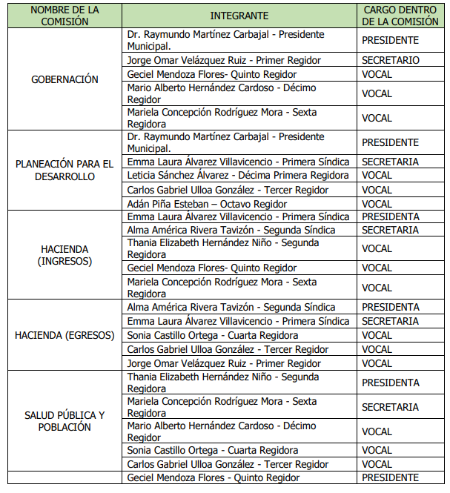
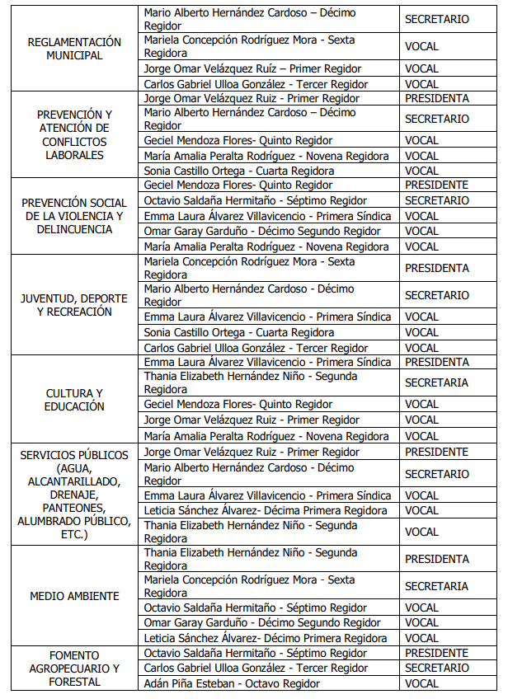
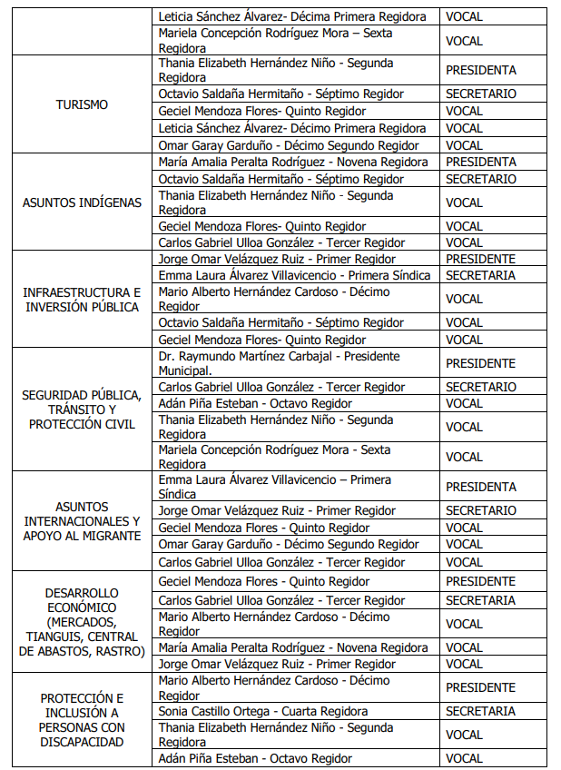
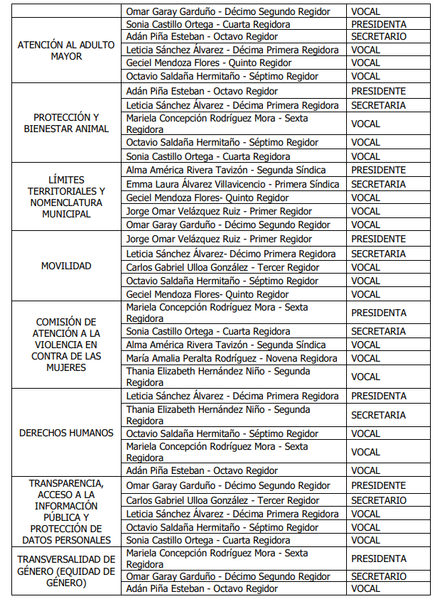
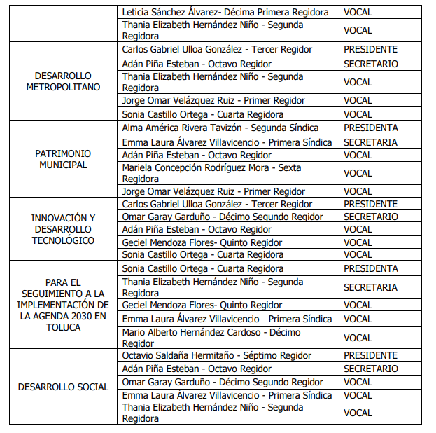
- “informe 862-2022 décimo regidor.pdf”: Contiene un Informe de Actividades del Décimo Regidor en relación a las trece Sesiones de Cabildo llevadas a cabo en el periodo que comprende del 01 de enero al 24 de febrero de 2022.
- “TURNO 862.pdf”: Contiene el Acta de la Tercera Sesión Ordinaria del Ayuntamiento de Toluca celebrada en fecha trece de enero de dos mil veintidós, en la cual se aprobó la integración de las Comisiones edilicias que estarán vigentes durante la administración 2022-2024.
- “862.pdf”: Documento emitido por el Titular de la Unidad de Transparencia del Sujeto obligado, mismo que fue remitido al solicitante de información, mediante el cual le hace del conocimiento que se turnó la solicitud de información a la Unidades Administrativas competentes, mismas que adjuntaron la información descrita con anterioridad.

Ante la respuesta emitida, el particular interpuso el presente recurso de revisión manifestando como acto impugnado que “Por este medio solicito nuevamente la información, toda vez que no fue entregada en su totalidad.” y como razones o motivos de inconformidad que “falta información.”.

Por otra parte, el Sujeto Obligado rindió en el momento procesal oportuno su Informe Justificado, remitiendo tres archivos electrónicos, que consiste en lo siguiente:

- RR 7970_2022.pdf: Archivo electrónico que contiene el oficio No. 2010A4000/UT/RR/0353/2022 de fecha 01 de junio de 2022, signado por el Titular de la Unidad de Transparencia, mediante el cual, medularmente informa que, la Servidora Pública Habilitada de la Dirección de Administración, después de una búsqueda exhaustiva y razonable, adjunta los recibos de nómina correspondientes en la temporalidad y de los servidores públicos que requirió, con el único fin de garantizar el pleno ejercicio del derecho de acceso a la información pública.
Asimismo, refirió que, por cuanto hace a las funciones de cada una de las Sindicaturas y Regidurías, informa que estas se encuentran en 53 y 55 de la Ley Orgánica Municipal, Conforme a lo siguiente:
De los Síndicos
Artículo 53.- Los síndicos tendrán las siguientes atribuciones:
I. Procurar, defender y promover los derechos e intereses municipales; representar jurídicamente a los integrantes de los ayuntamientos, facultándolos para otorgar y revocar poderes generales y especiales a terceros o mediante oficio para la debida representación jurídica correspondiente, pudiendo convenir en los mismos.
La representación legal de los miembros de los ayuntamientos, sólo se dará en asuntos oficiales;
I Bis. Supervisar a los representantes legales asignados por el Ayuntamiento, en la correcta atención y defensa de los litigios laborales;
I Ter. Informar al presidente, en caso de cualquier irregularidad en la atención y/o defensa de los litigios laborales seguidos ante las autoridades laborales competentes.
Derogado
II. Revisar y firmar los cortes de caja de la tesorería municipal;
III. Cuidar que la aplicación de los gastos se haga llenando todos los requisitos legales y conforme al presupuesto respectivo;
IV. Vigilar que las multas que impongan las autoridades municipales ingresen a la tesorería, previo comprobante respectivo;
V. Asistir a las visitas de inspección que realice el Órgano Superior de Fiscalización del Estado de México a la tesorería e informar de los resultados al ayuntamiento;
VI. Hacer que oportunamente se remitan al Órgano Superior de Fiscalización del Estado de México las cuentas de la tesorería municipal y remitir copia del resumen financiero a los miembros del ayuntamiento;
VII. Intervenir en la formulación del inventario general de los bienes muebles e inmuebles propiedad del municipio, haciendo que se inscriban en el libro especial, con expresión de sus valores y de todas las características de identificación, así como el uso y destino de los mismos;
VIII. Regularizar la propiedad de los bienes inmuebles municipales, para ello tendrán un plazo de ciento veinte días hábiles, contados a partir de la adquisición;
IX. Inscribir los bienes inmuebles municipales en el Registro Público de la Propiedad, para iniciar los trámites correspondientes tendrán un plazo de ciento veinte días hábiles contados a partir de aquel en que concluyo el proceso de regularización;
X. Vigilar que los Oficiales Calificadores, observen las disposiciones legales en cuanto a las garantías que asisten a los detenidos;
XI. Participar en los remates públicos en los que tenga interés el municipio, para que se finquen al mejor postor y se guarden los términos y disposiciones prevenidos en las leyes respectivas;
XII. Verificar que los remates públicos se realicen en los términos de las leyes respectivas;
XIII. Verificar que los funcionarios y empleados del municipio cumplan con hacer la manifestación de bienes que prevé la Ley de Responsabilidades Administrativas del Estado de México y Municipios;
XIV. Admitir, tramitar y resolver los recursos administrativos que sean de su competencia;
XV. Revisar las relaciones de rezagos para que sean liquidados;
XVI. Revisar el informe mensual que le remita el Tesorero, y en su caso formular las observaciones correspondientes.
XVII. Firmar las Actas de Cabildo, y
XVIII. Las demás que les señalen las disposiciones aplicables.
En el caso de que sean dos los síndicos que se elijan, uno estará encargado de los ingresos de la hacienda municipal y el otro de los egresos. El primero tendrá las facultades y obligaciones consignadas en las fracciones I, IV, V, y XVI y el segundo, las contenidas en las fracciones II, III, VI, VII, VIII, IX, X y XII entendiéndose que se ejercerán indistintamente las demás.
Derogado.
Los síndicos y los presidentes municipales que asuman la representación jurídica del Ayuntamiento, no pueden desistirse, transigir, comprometerse en árbitros, ni hacer cesión de bienes muebles o inmuebles municipales, sin la autorización expresa del Ayuntamiento.

De los Regidores
Artículo 55.- Son atribuciones de los regidores, las siguientes:
I. Asistir puntualmente a las sesiones que celebre el ayuntamiento;
II. Suplir al presidente municipal en sus faltas temporales, en los términos establecidos por este ordenamiento;
III. Vigilar y atender el sector de la administración municipal que les sea encomendado por el ayuntamiento;
IV. Participar responsablemente en las comisiones conferidas por el ayuntamiento y aquéllas que le designe en forma concreta el presidente municipal;
V. Proponer al ayuntamiento, alternativas de solución para la debida atención de los diferentes sectores de la administración municipal;
VI. Promover la participación ciudadana en apoyo a los programas que formule y apruebe el ayuntamiento;
VII. Firmar las Actas de Cabildo, y
VIII. Las demás que les otorgue esta Ley y otras disposiciones aplicables.

De igual forma, refirió que, las funciones de cada uno de los servidores públicos que se encuentran adscritos a las Sindicaturas y Regidurías, si bien no hay norma que las regule, de acuerdo a lo establecido en la Ley del Trabajo de los Servidores públicos del Estado de México y Municipios, dichos servidores públicos realizan las funciones que le encomiende su superior jerárquico , que en el caso en particular, son las que les asignen las Sindicaturas y Regidurías, de conformidad con lo Siguiente:
ARTÍCULO 7. Son servidores públicos generales los que prestan sus servicios en funciones operativas de carácter manual, material, administrativo, técnico, profesional o de apoyo, realizando tareas asignadas por sus superiores o determinadas en los manuales internos de procedimientos o guías de trabajo, no comprendidos dentro del siguiente artículo.
- TRICENTESIMA NOVENA SESION 2022.pdf: Documento electrónico que contiene el Acta de la Trigésima Novena Sesión Extraordinaria del Comité de Transparencia del Ayuntamien6to de Metepec, mediante la cual se aprueba la versión pública de los recibos de nómina requeridos en la solicitud de información con número de folio 00862/TOLUCA/IP/2022.
- RR 7970 SAIMEX 0862 (RECIBOS NÓMINA MARZO REG Y SIND).zip: Archivo electrónico comprimido que a su vez contiene los documentos denominados “QNA 05 1.pdf” y “QNA 05 1.pdf”, de los que se advierte un total de 68 recibos de nómina en cada documento, emitidos a favor de los Síndicos, Regidores y personal adscrito a las Regidurías correspondientes al pago de la primera y segunda quincena de marzo de dos mil veintidós.

Bajo las premisas anteriores, se concluye que en la especie será motivo de análisis si efectivamente, la respuesta otorgada por parte del Sujeto Obligado satisface los requisitos establecidos por la Ley de la materia.

Señalado lo anterior, es de precisar que se obvia el análisis de la competencia por parte del Sujeto Obligado, para generar, administrar o poseer la información solicitada, dado que éste ha asumido la misma, mediante los documentos remitidos en respuesta e informe justificado.

En efecto, el hecho de que el Sujeto Obligado haya asumido la información implica que la genera, posee o administra, en ejercicio de sus funciones de derecho público, es decir, no niega la existencia de la información solicitada, por el contrario, se pronuncia respecto de la información requerida, es por ello por lo que se reitera, se asume que posee la información; por lo tanto, el estudio en específico se obvia dado que a nada práctico llevaría el alcance del mismo.

Ahora bien, es de advertirse lo siguiente, nuestra Carta Magna dispone que para el ejercicio del derecho de acceso a la información los Estados deben observar diversos principios y bases, entre los cuales se establece que toda la información en posesión de cualquier autoridad, órgano, organismo, órganos autónomos, así como de cualquier sindicato que reciba y ejerza recursos públicos o realice actos de autoridad en el ámbito federal, estatal y municipal, es pública y sólo podrá ser reservada temporalmente por razones de interés público y seguridad nacional, en los términos que fijen las leyes, ello se aprecia en el Artículo 6, apartado A, numeral I de la Constitución Política de los Estados Unidos Mexicanos que a la letra establece:
“Artículo 6
…
Para el ejercicio del derecho de acceso a la información, la Federación, los Estados y el Distrito Federal, en el ámbito de sus respectivas competencias, se regirán por los siguientes principios y bases:

I. Toda la información en posesión de cualquier autoridad, entidad, órgano y organismo de los Poderes Ejecutivo, Legislativo y Judicial, órganos autónomos, partidos políticos, fideicomisos y fondos públicos, así como de cualquier persona física, moral o sindicato que reciba y ejerza recursos públicos o realice actos de autoridad en el ámbito federal, estatal y municipal, es pública y sólo podrá ser reservada temporalmente por razones de interés público y seguridad nacional, en los términos que fijen las leyes. En la interpretación de este derecho deberá prevalecer el principio de máxima publicidad. Los sujetos obligados deberán documentar todo acto que derive del ejercicio de sus facultades, competencias o funciones, la ley determinará los supuestos específicos bajo los cuales procederá la declaración de inexistencia de la información.

Ahora bien, en atención a lo dispuesto por los artículos 3, fracción XI y 12 de la Ley de Transparencia y Acceso a la Información Pública del Estado de México y Municipios, los cuales son del tenor literal siguiente:

“Artículo 3.- Para los efectos de la presente Ley se entenderá por:
…
XI. Documento: Los expedientes, reportes, estudios, actas, resoluciones, oficios, correspondencia, acuerdos, directivas, directrices, circulares, contratos, convenios, instructivos, notas, memorandos, estadísticas o bien, cualquier otro registro que documente el ejercicio de las facultades, funciones y competencias de los sujetos obligados, sus servidores públicos e integrantes, sin importar su fuente o fecha de elaboración. Los documentos podrán estar en cualquier medio, sea escrito, impreso, sonoro, visual, electrónico, informático u holográfico;

Artículo 4. El derecho humano de acceso a la información pública es la prerrogativa de las personas para buscar, difundir, investigar, recabar, recibir y solicitar información pública, sin necesidad de acreditar personalidad ni interés jurídico.
Toda la información generada, obtenida, adquirida, transformada, administrada o en posesión de los sujetos obligados es pública y accesible de manera permanente a cualquier persona, en los términos y condiciones que se establezcan en los tratados internacionales de los que el Estado mexicano sea parte, en la Ley General, la presente Ley y demás disposiciones de la materia, privilegiando el principio de máxima publicidad de la información. Solo podrá ser clasificada excepcionalmente como reservada temporalmente por razones de interés público, en los términos de las causas legítimas y estrictamente necesarias previstas por esta Ley.
Los sujetos obligados deben poner en práctica, políticas y programas de acceso a la información que se apeguen a criterios de publicidad, veracidad, oportunidad, precisión y suficiencia en beneficio de los solicitantes.

Artículo 12. Quienes generen, recopilen, administren, manejen, procesen, archiven o conserven información pública serán responsables de la misma en los términos de las disposiciones jurídicas aplicables.

Los sujetos obligados sólo proporcionarán la información pública que se les requiera y que obre en sus archivos y en el estado en que ésta se encuentre. La obligación de proporcionar información no comprende el procesamiento de la misma, ni el presentarla conforme al interés del solicitante; no estarán obligados a generarla, resumirla, efectuar cálculos o practicar investigaciones.”

[Énfasis añadido]

De la interpretación a los preceptos citados, se desprende que es información pública la contenida en los documentos que los Sujetos Obligados generen, administren o se encuentre en su posesión en el ejercicio de sus atribuciones y que toda la información generada, obtenida, adquirida, transformada, administrada o en posesión de los sujetos obligados es pública y accesible de manera permanente a cualquier persona.

En ese tenor, es importante precisar que, de la solicitud de información, así como la respuesta proporcionada a la misma y, se desprenden diversos documentos, y con el fin de facilitar el estudio, es necesario realizar un cuadro comparativo, para mejor proveer respecto de lo peticionado y lo entregado, el cual se vislumbra en los términos siguientes:

Solicitud | Respuesta e Informe Justificado | Colma
1. Recibos de nómina del personal adscrito a las Sindicaturas y Regidurías correspondiente al mes de marzo de 2022. | Mediante Informe justificado:  Remitió los documentos denominados “QNA 05 1.pdf” y “QNA 05 1.pdf”, de los que se advierte un total de 68 recibos de nómina en cada documento, emitidos a favor de los Síndicos, Regidores y personal adscrito a las Regidurías correspondientes al pago de la primera y segunda quincena de marzo de dos mil veintidós, acompañados del Acuerdo emitido por el Comité de Transparencia que sustenta la visión pública. | Parcialmente  (los recibos remitidos carecen de los mecanismos de autentificación de origen e integridad de su contenido previstos por el Servidor de Administración Tributaria)
2. Documento en donde consten de las funciones de los Regidores y del personal a su cargo. | Mediante Respuesta:  No se pronunció al respecto  Informe Justificado:  Informó que, por cuanto hace a las funciones de cada una de las Sindicaturas y Regidurías, se encuentran en 53 y 55 de la Ley Orgánica Municipal, transcribiendo dichos preceptos en donde consta la información solicitada.  En relación a las funciones de cada uno de los servidores públicos que se encuentran adscritos a las Sindicaturas y Regidurías, si bien no hay norma que las regule, de acuerdo a lo establecido en el artículo 7 de la Ley del Trabajo de los Servidores públicos del Estado de México y Municipios, dichos servidores públicos realizan las funciones que le encomiende su superior jerárquico, que en el caso en particular, son las que les asignen las Sindicaturas y Regidurías.
3. Documento en donde consten las comisiones que presiden los Síndicos, Regidores y Presidente Municipal. | Mediante Respuesta:  El Secretario del Ayuntamiento remitió un listado con la información referente a las comisiones que preside cada Síndico, Regidor y Presidente Municipal del Ayuntamiento de Toluca.

Del cuadro anterior, podemos concluir que fue colmado mediante respuesta primigenia el punto 3, de la solicitud de información por parte del Sujeto Obligado, ello al remitir, los documentos en donde constan las comisiones que presiden los Síndicos, Regidores y Presidente Municipal.

Asimismo, respecto del punto 3 de la solicitud, una vez analizada la información que proporcionó El Sujeto Obligado en Informe Justificado, se estima que esta colmó los requerimientos originales formulados por el solicitante, referente al documento que dé cuenta de las funciones de los Regidores y del personal a su cargo, ello al remitir dichos documentos con las formalidades requeridas por el particular.

Bajo ese tenor, es evidente que toda la información generada, obtenida, adquirida, transformada, administrada o en posesión de los sujetos obligados es pública y accesible de manera permanente a cualquier persona, empero, en los términos que establezca la normatividad aplicable, conminando a los sujetos obligado a sólo proporcionar la información que se les requiera y que obre en sus archivos y en el estado en que ésta se encuentre, sin que se comprenda el procesamiento de la misma, el presentarla conforme al interés del solicitante, ni generarla, resumirla, efectuar cálculos o practicar investigaciones.

En esa virtud, del análisis efectuado a las manifestaciones esgrimidas mediante su respuesta y el informe justificado, se advierte que El Sujeto Obligado colma en su totalidad los puntos petitorios solicitados por la particular, como se desarrolló en los párrafos anteriores.

En síntesis, el derecho de acceso a la información pública se satisface en aquellos casos en que se entregue el soporte documental en que conste la información pública, toda vez que, los Sujetos Obligados no tienen el deber de generar, poseer o administrar la información pública con el grado de detalle solicitado; esto es, que no tienen el deber de generar un documento ad hoc, para satisfacer el derecho de acceso a la información pública.

Como apoyo a lo anterior, es aplicable el Criterio 03-17, emitido por el Instituto Nacional de Transparencia, Acceso a la Información y Protección de Datos Personales, que dice:

“No existe obligación de elaborar documentos ad hoc para atender las solicitudes de acceso a la información. Los artículos 129 de la Ley General de Transparencia y Acceso a la Información Pública y 130, párrafo cuarto, de la Ley Federal de Transparencia y Acceso a la Información Pública, señalan que los sujetos obligados deberán otorgar acceso a los documentos que se encuentren en sus archivos o que estén obligados a documentar, de acuerdo con sus facultades, competencias o funciones, conforme a las características físicas de la información o del lugar donde se encuentre. Por lo anterior, los sujetos obligados deben garantizar el derecho de acceso a la información del particular, proporcionando la información con la que cuentan en el formato en que la misma obre en sus archivos; sin necesidad de elaborar documentos ad hoc para atender las solicitudes de información.

Resoluciones:
• RRA 0050/16. Instituto Nacional para la Evaluación de la Educación. 13 julio de 2016. Por unanimidad. Comisionado Ponente: Francisco Javier Acuña Llamas.
• RRA 0310/16. Instituto Nacional de Transparencia, Acceso a la Información y Protección de Datos Personales. 10 de agosto de 2016. Por unanimidad. Comisionada Ponente. Areli Cano Guadiana.
• RRA 1889/16. Secretaría de Hacienda y Crédito Público. 05 de octubre de 2016. Por unanimidad. Comisionada Ponente. Ximena Puente de la Mora.”

Aunado a lo antes expuesto, la respuesta emitida por El Sujeto Obligado tiene la presunción legal de ser verídica, considerado que fue emitida por un servidor público en ejercicio de sus funciones, lo que conlleva la presunción de veracidad de todo acto administrativo.

Adicionalmente, es de destacar que este Órgano Garante no está facultado para manifestarse sobre la veracidad de lo afirmado por parte del Sujeto Obligado pues no existe precepto legal alguno en la Ley de la materia que lo faculte para ello.

Lo anterior se robustece con lo plasmado en el criterio 31-10 emitido por el entonces Instituto Federal de Acceso a la Información y Protección de Datos (IFAI) ahora Instituto Nacional de Transparencia, Acceso a la Información, y Protección de Datos Personales (INAI), que lleva por rubro y texto los siguientes:

El Instituto Federal de Acceso a la Información y Protección de Datos no cuenta con facultades para pronunciarse respecto de la veracidad de los documentos proporcionados por los sujetos obligados. El Instituto Federal de Acceso a la Información y Protección de Datos es un órgano de la Administración Pública Federal con autonomía operativa, presupuestaria y de decisión, encargado de promover y difundir el ejercicio del derecho de acceso a la información; resolver sobre la negativa de las solicitudes de acceso a la información; y proteger los datos personales en poder de las dependencias y entidades. Sin embargo, no está facultado para pronunciarse sobre la veracidad de la información proporcionada por las autoridades en respuesta a las solicitudes de información que les presentan los particulares, en virtud de que en los artículos 49 y 50 de la Ley Federal de Transparencia y Acceso a la Información Pública Gubernamental no se prevé una causal que permita al Instituto Federal de Acceso a la Información y Protección de Datos conocer, vía recurso revisión, al respecto. Expedientes: 2440/07 Comisión Federal de Electricidad - Alonso Lujambio Irazábal 0113/09 Instituto de Seguridad y Servicios Sociales de los Trabajadores del Estado – Alonso Lujambio Irazábal 1624/09 Instituto Nacional para la Educación de los Adultos - María Marván Laborde 2395/09 Secretaría de Economía - María Marván Laborde 0837/10 Administración Portuaria Integral de Veracruz, S.A. de C.V. – María Marván Laborde
Criterio 31/10

En esa tesitura, de acuerdo a lo inmerso en el expediente que nos ocupa se advierte que El Sujeto Obligado ha modificado el acto, remitiendo los documentos en donde constan las funciones de los Regidores y del personal a su cargo.

Por otro lado, respecto del puntos 2 de la solicitud de acceso a la información, que corresponde a la entrega de los recibos de nómina del personal adscrito a las Sindicaturas y Regidurías correspondiente al mes de marzo de 2022, el Sujeto Obligado entregó un total de 136 recibos de nómina, emitidos a favor de los Síndicos, Regidores y personal adscrito a las Regidurías correspondientes al pago de la primera y segunda quincena de marzo de dos mil veintidós, como se puede advertir de la siguiente imagen ilustrativa que se inserta a modo de ejemplo a continuación:

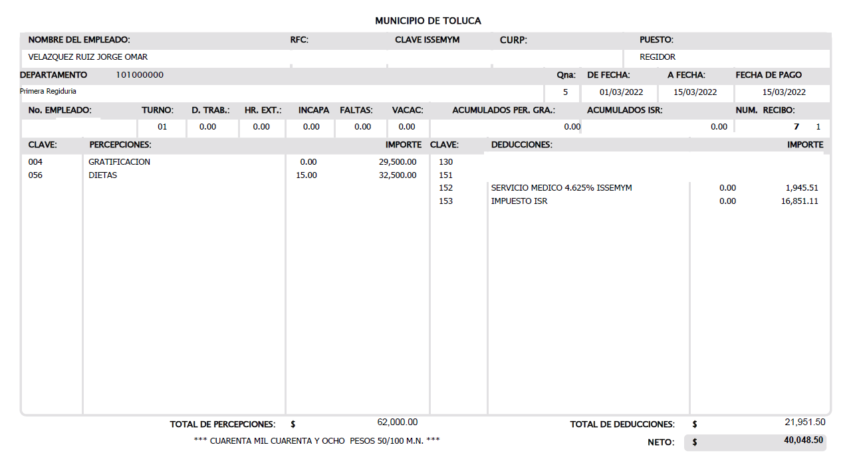

De la imagen referida con anterioridad, podemos advertir que, si bien es cierto, los recibos remitidos por el Sujeto Obligado reflejan el sueldo bruto y neto del personal adscrito a las Sindicaturas y Regidurías correspondiente al mes de marzo de 2022, también lo es que carecen de los mecanismos de autentificación de origen e integridad de su contenido previstos por el Servidor de Administración Tributaria, por tal motivo, no se tiene por colmado el derecho de acceso a la información pública ejercido por el particular.

En ese sentido, resulta oportuno traer a contexto lo establecido en la fracción II del artículo 99 de la Ley del Impuesto Sobre la Renta, que a la letra señala lo siguiente:
Artículo 99. Quienes hagan pagos por los conceptos a que se refiere este Capítulo, tendrán las siguientes obligaciones:

I. Efectuar las retenciones señaladas en el artículo 96 de esta Ley.

II. Calcular el impuesto anual de las personas que les hubieren prestado servicios subordinados, en los términos del artículo 97 de esta Ley.

III. Expedir y entregar comprobantes fiscales a las personas que reciban pagos por los conceptos a que se refiere este Capítulo, en la fecha en que se realice la erogación correspondiente, los cuales podrán utilizarse como constancia o recibo de pago para efectos de la legislación laboral a que se refieren los artículos 132 fracciones VII y VIII, y 804, primer párrafo, fracciones II y IV, de la Ley Federal de Trabajo.

En razón de lo anterior, se desprenden las siguientes consideraciones:
- El Comprobante Fiscal Digital por Internet (CFDI) es la forma de hacer documentos electrónicos para que sean válidos para el Servicio de Administración Tributaria “SAT” Requiere que el contribuyente obtenga su Certificado de Sello Digital (CSD) en el portal del SAT para firmar electrónicamente sus documentos.
- La factura electrónica o CFDI cumple con los requisitos legales de los comprobantes tradicionales y garantiza la autenticidad de su origen y la integridad de su contenido, lo que genera mayor seguridad jurídica, disminuyendo los riesgos de fraude y evasión fiscal.
- Múltiples son los tipos de comprobantes fiscales que se pueden facturar electrónicamente, de manera enunciativa más no limitativa destacan las facturas, retenciones y pagos, notas de crédito, notas de cargo, recibos de honorarios, recibos de nómina.
- Que expedir recibos de nómina, comprobantes de pago o CFDI se trata de una obligación común de todos los patrones, quienes deberán de observar los numerales 29 y 29A del Código Fiscal de la Federación, así como la Resolución Miscelánea Fiscal, porciones normativas que prevén como requisitos de los documentos en cita, los siguientes:
- Registro Federal de Contribuyentes, nombre o razón social de quien los expida y el régimen fiscal en que tributen.
- Número de folio y sello digital del Servicio de Administración Tributaria.
- Lugar y fecha de expedición.
- Registro Federal de Contribuyentes, nombre o razón social, así como el código postal del domicilio fiscal de la persona a favor de quien se expida.
- Cantidad, unidad de medida, clase de bienes o mercancías, o descripción del servicio.
- Valor unitario consignado en número
- Importe total consignado en número o letra.
- Otros.
Además, deben de contener los siguientes datos:
- Fecha y hora de certificación.
- Número de serie del certificado digital del SAT con el que se realizó el sellado.
De manera complementaria, la representación impresa además debe contener los requisitos contenidos en la Resolución Miscelánea Vigente:
- Código de barras generado conforme al rubro I.D del Anexo 20 o el número de folio fiscal del comprobante.
- Número de serie del CSD del emisor y del SAT.
- La leyenda “Este documento es una representación impresa de un CFDI”.
- Fecha y hora de emisión y de certificación de la Factura en adición a lo señalado en el artículo 29-A, fracción III del CFF.
- Cadena original del complemento de certificación digital del SAT.

De ahí que deba arribarse a la premisa de que la información remitida mediante informe justificado refleja el sueldo bruto y neto del personal adscrito a las Sindicaturas y Regidurías del Ayuntamiento de Toluca. No obstante, carece de los mecanismos de autentificación de origen e integridad de su contenido previstos por el Servidor de Administración Tributaria, ello en virtud de que El Sujeto Obligado se limitó a remitir comprobantes de pago que carecen de los mecanismos de autentificación e integridad de contenido previstos por la autoridad fiscalizadora nacional, luego entonces, no se tiene por colmado el derecho de acceso a la información pública.

Con base en lo anteriormente expuesto, resulta procedente hacer entrega de la siguiente información:

- Recibos de nómina, comprobantes de pago o CFDI del personal adscrito a las Sindicaturas y Regidurías del Ayuntamiento de Toluca correspondientes a las dos quincenas del mes de marzo de dos mil veintidós.

De la Versión Pública
No pasa desapercibido que la información podría contener información susceptible de clasificar, por lo cual, dicha información debe ser clasificada para no vulnerar un derecho intangible. Aunado a que de ser en caso de contar con otra información consistente en datos personales, deberá generarse una versión pública, tal excepción a la publicidad, atiende a la coexistencia de datos públicos e información que tenga el carácter de confidencial (datos personales) o reservada, por lo que debe privilegiarse el acceso a la información bajo el principio de máxima divulgación, empero sin violar el derecho a la protección de datos personales, cuyo fundamento legal aplicable se encuentra inmerso en los numerales de la Ley de la materia, que a la letra esgrimen:
“Artículo 3. Para los efectos de la presente Ley se entenderá por:
(…)
IX. Datos personales: La información concerniente a una persona, identificada o identificable según lo dispuesto por la Ley de Protección de Datos Personales del Estado de México;
(…)
XLV. Versión pública: Documento en el que se elimine, suprime o borra la información clasificada como reservada o confidencial para permitir su acceso.
Artículo 122. La clasificación es el proceso mediante el cual el sujeto obligado determina que la información en su poder actualiza alguno de los supuestos de reserva o confidencialidad, de conformidad con lo dispuesto en el presente título.
[…]
Artículo 132. La clasificación de la información se llevará a cabo en el momento en que:
[…]
II. Se determine mediante resolución de autoridad competente; o
(…)
Artículo 137. Cuando un mismo medio, impreso o electrónico, contenga información pública y reservada o confidencial, la Unidad de Transparencia para efectos de atender una solicitud de información, deberán elaborar una versión pública en la que se testen las partes o secciones clasificadas, indicando su contenido de manera genérica y fundando y motivando su clasificación.” [Sic]

Verbigracia, previo a poner a disposición la información correspondiente debe considerarse que tiene carácter de confidencial el Registro Federal de Contribuyentes (RFC) que no sean de proveedores, cuenta bancaria, la Clave Única de Registro de Población (CURP), domicilio particular, teléfono particular, el nombre de las personas físicas que no tengan la calidad de servidor público o aquellos que no reciban recursos públicos, entre otros considerados como datos personales en términos de la normatividad aplicable.

En cuanto al Registro Federal de Contribuyentes de las personas físicas constituye un dato personal, ya que para su obtención es necesario acreditar ante la autoridad fiscal previamente la identidad de la persona, su fecha de nacimiento, entre otros aspectos.

Ahora bien, las personas físicas tramitan su inscripción en el registro con el propósito de realizar —mediante esa clave de identificación— operaciones o actividades de naturaleza fiscal, la cual, les permite hacer identificable respecto de una situación fiscal determinada.
Lo anterior es compartido por el ahora Instituto Nacional de Transparencia, Acceso a la Información y Protección de Datos Personales (INAI), conforme al criterio 19/17, el cual es del tenor literal siguiente:

“REGISTRO FEDERAL DE CONTRIBUYENTES (RFC) DE PERSONAS FÍSICAS.
El RFC es una clave de carácter fiscal, única e irrepetible, que permite identificar al titular, su edad y fecha de nacimiento, por lo que es un dato personal de carácter confidencial.
Resoluciones:
RRA 0189/17. Morena. 08 de febrero de 2017. Por unanimidad. Comisionado Ponente Joel Salas Suárez.
RRA 0677/17. Universidad Nacional Autónoma de México. 08 de marzo de 2017. Por unanimidad. Comisionado Ponente Rosendoevgueni Monterrey Chepov.
RRA 1564/17. Tribunal Electoral del Poder Judicial de la Federación. 26 de abril de 2017. Por unanimidad. Comisionado Ponente Oscar Mauricio Guerra Ford.” [Sic]

Así, el RFC se vincula al nombre de su titular, permite identificar la edad de la persona, su fecha de nacimiento, así como su homoclave, la cual es única e irrepetible y determina justamente la identificación de dicha persona para efectos fiscales, por lo éste constituye un dato personal que concierne a una persona física identificada e identificable.

En cuanto a la Clave Única de Registro de Población (CURP) en virtud de que éste se integra por datos personales que únicamente le conciernen a un particular como son su fecha de nacimiento, su nombre, sus apellidos y su lugar de nacimiento; información que permite distinguirlo del resto de los habitantes, se considera que es de carácter confidencial.

Argumento que es compartido por el Instituto Nacional de Transparencia, Acceso a la Información y Protección de Datos Personales, conforme al criterio número 18/17 el cual refiere:
“CLAVE ÚNICA DE REGISTRO DE POBLACIÓN (CURP).
La Clave Única de Registro de Población se integra por datos personales que sólo conciernen al particular titular de la misma, como lo son su nombre, apellidos, fecha de nacimiento, lugar de nacimiento y sexo. Dichos datos, constituyen información que distingue plenamente a una persona física del resto de los habitantes del país, por lo que la CURP está considerada como información confidencial”.
Resoluciones:
RRA 3995/16. Secretaría de la Defensa Nacional. 1 de febrero de 2017. Por unanimidad. Comisionado Ponente Rosendoevgueni Monterrey Chepov.
RRA 0937/17. Senado de la República. 15 de marzo de 2017. Por unanimidad. Comisionada Ponente Ximena Puente de la Mora.
RRA 0478/17. Secretaría de Relaciones Exteriores. 26 de abril de 2017. Por unanimidad. Comisionada Ponente Areli Cano Guadiana.” [Sic]

Igualmente, resulta importante destacar que el número de cuenta bancaria de las personas físicas es información que sólo su titular o personas autorizadas poseen para el acceso o consulta de información patrimonial, o para la realización de operaciones bancarias de diversa naturaleza, por lo que la difusión pública del mismo facilitaría la afectación al patrimonio del titular de la cuenta, por lo que, el número de cuenta bancaria debe ser clasificado como confidencial con fundamento en la fracciones I y II del artículo 143, de la Ley de la Materia de la Entidad; en razón de que, con su difusión se estaría poniendo en riesgo la seguridad de su titular.

Además de que, la publicidad de los números de cuenta bancaria de los particulares en nada contribuye a la rendición de cuentas, sino por el contrario, dar a conocer los números de las cuentas bancarias hace vulnerable a las personas físicas, al abrir la posibilidad de que terceros que cuenten con las posibilidades tecnológicas y/o económicas puedan realizar actos ilícitos mediante operaciones cibernéticas; en esa virtud, este Instituto determina que dicha información no puede ser del dominio público, toda vez que se podría dar un uso inadecuado a la misma o cometer algún ilícito o fraude en contra del patrimonio de los particulares.

Lo anterior encuentra sustento en el criterio 10/17 emitido por el Instituto Nacional de Transparencia y Acceso a la Información Pública del Estado de México y Municipios, que a la letra dicen:
“CUENTAS BANCARIAS Y/O CLABE INTERBANCARIA DE PERSONAS FÍSICAS Y MORALES PRIVADAS.
El número de cuenta bancaria y/o CLABE interbancaria de particulares es información confidencial, al tratarse de un conjunto de caracteres numéricos utilizados por los grupos financieros para identificar las cuentas de sus clientes, a través de los cuales se puede acceder a información relacionada con su patrimonio y realizar diversas transacciones; por tanto, constituye información clasificada con fundamento en los artículos 116 de la Ley General de Transparencia y Acceso a la Información Pública y 113 de la Ley Federal de Transparencia y Acceso a la Información Pública.
Resoluciones:
RRA 1276/16 Grupo Aeroportuario de la Ciudad de México. S.A. de C.V. 01 de noviembre de 2016. Por unanimidad. Comisionada Ponente Areli Cano Guadiana.
RRA 3527/16 Servicio de Administración Tributaria. 07 de diciembre de 2016. Por unanimidad. Comisionada Ponente Ximena Puente de la Mora.
RRA 4404/16 Partido del Trabajo. 01 de febrero de 2017. Por unanimidad. Comisionado Ponente Francisco Acuña Llamas.” [Sic]

Por ende, en el presente caso, el Sujeto Obligado en caso de entregar documentos donde se encuentre dicha información, deberá testar el número de cuenta bancaria de personas físicas y morales privadas que aparecen en los documentos comprobatorios de los pagos hechos.

Lo anterior, sólo en caso de advertir información susceptible de clasificar, por ende, resulta necesario que el Comité de Transparencia del Sujeto Obligado emita el Acuerdo de Clasificación correspondiente que sustente la versión pública, el cual deberá cumplir cabalmente las formalidades previstas en el artículo 137 de la Ley de Transparencia y Acceso a la Información Pública del Estado de México y Municipios, así como los numerales aplicables de los LINEAMIENTOS GENERALES EN MATERIA DE CLASIFICACIÓN Y DESCLASIFICACIÓN DE LA INFORMACIÓN, ASÍ COMO PARA LA ELABORACIÓN DE VERSIONES PÚBLICAS, publicados en el Diario Oficial de la Federación en fecha quince de abril de dos mil dieciséis, mediante Acuerdo del Consejo Nacional del Sistema Nacional de Transparencia, Acceso a la Información Pública y Protección de Datos Personales.

En mérito de lo expuesto en líneas anteriores, resultan fundados los motivos de inconformidad vertidos por El Recurrente, por ello con fundamento en el artículo 186 fracción III de la Ley de Transparencia y Acceso a la Información Pública del Estado de México y Municipios, se MODIFICA la respuesta a la solicitud de información 00862/TOLUCA/IP/2022, que ha sido materia del presente fallo.

Por lo antes expuesto y fundado es de resolverse y,

SE RESUELVE
PRIMERO. Se MODIFICA la respuesta entregada por EL SUJETO OBLIGADO, a la solicitud de información número 00862/TOLUCA/IP/2022, por resultar fundados los motivos de inconformidad que arguye EL RECURRENTE, en términos del Considerando QUINTO de la presente resolución.

SEGUNDO. Se ORDENA al SUJETO OBLIGADO haga entrega al RECURRENTE, en versión pública, a través del Sistema de Acceso a la Información Mexiquense (SAIMEX) de lo siguiente:
- Recibos de nómina, comprobantes de pago o CFDI del personal adscrito a las Sindicaturas y Regidurías del Ayuntamiento de Toluca, correspondientes a las dos quincenas del mes de marzo de dos mil veintidós.

Para la entrega en versión pública deberá emitir el Acuerdo del Comité de Transparencia en términos de los artículos 49, fracción VIII y 132 fracción II de la Ley de Transparencia y Acceso a la Información Pública del Estado de México y Municipios, en el que funde y motive las razones sobre los datos que se supriman o eliminen y se ponga a disposición del Recurrente.

TERCERO. Notifíquese al Titular de la Unidad de Transparencia del SUJETO OBLIGADO, para que conforme al artículo 186 último párrafo, 189 segundo párrafo y 194 de la Ley de Transparencia y Acceso a la Información Pública del Estado de México y Municipios; dé cumplimiento a lo ordenado dentro del plazo de diez días hábiles, debiendo informar a este Instituto en un plazo de tres días hábiles siguientes sobre el cumplimiento dado a la presente resolución.

CUARTO. De conformidad con el artículo 198 de la Ley de Transparencia y Acceso a la Información Pública del Estado de México y Municipios, de considerarlo procedente, el Sujeto Obligado de manera fundada y motivada, podrá solicitar una ampliación de plazo para el cumplimiento de la presente resolución.

QUINTO. NOTIFÍQUESE la presente resolución al RECURRENTE vía Sistema de Acceso a la Información Mexiquense (SAIMEX) y hágase de su conocimiento que, de conformidad con lo establecido en el artículo 196, de la Ley de Transparencia y Acceso a la Información Pública del Estado de México y Municipios, podrá promover el Juicio de Amparo en los términos de las leyes aplicables.

ASÍ LO ACORDÓ, POR UNANIMIDAD DE VOTOS, EL PLENO DEL INSTITUTO DE TRANSPARENCIA, ACCESO A LA INFORMACIÓN PÚBLICA Y PROTECCIÓN DE DATOS PERSONALES DEL ESTADO DE MÉXICO Y MUNICIPIOS, CONFORMADO POR LOS COMISIONADOS JOSÉ MARTÍNEZ VILCHIS, MARÍA DEL ROSARIO MEJÍA AYALA, SHARON CRISTINA MORALES MARTÍNEZ, LUIS GUSTAVO PARRA NORIEGA Y GUADALUPE RAMÍREZ PEÑA; EN LA TRIGÉSIMA QUINTA SESIÓN ORDINARIA CELEBRADA EL VEINTIOCHO DE SEPTIEMRBE DE DOS MIL VEINTIDÓS, ANTE EL SECRETARIO TÉCNICO DEL PLENO, ALEXIS TAPIA RAMÍREZ.---------------------------------------------------------------------------------------------------------------------------------------------------------------------------------------------------------------------------------------------------------------------------------------------------------------------------------------------------------------------------------------------------------------------------------------------------------------------------------------------------------------------------------------------------------------------------------------------------------------------------------------------------------------------------------------
JMV/CCR/EJDG

IMPROCEDENCIA Y SOBRESEIMIENTO EN EL JUICIO DE AMPARO. LAS CAUSAS PREVISTAS EN LOS ARTÍCULOS 73 Y 74 DE LA LEY DE LA MATERIA, RESPECTIVAMENTE, NO SON INCOMPATIBLES CON EL ARTÍCULO 25.1 DE LA CONVENCIÓN AMERICANA SOBRE DERECHOS HUMANOS. Del examen de compatibilidad de los artículos 73 y 74 de la Ley de Amparo con el artículo 25.1 de la Convención Americana sobre Derechos Humanos no se advierte que el derecho interno desatienda los estándares que pretenden proteger los derechos humanos en dicho tratado, por regular causas de improcedencia y sobreseimiento que impiden abordar el estudio de fondo del asunto en el juicio de amparo, en virtud de que el propósito de condicionar el acceso a los tribunales para evitar un sobrecargo de casos sin mérito, es en sí legítimo, por lo que esa compatibilidad, en cuanto a los requisitos para la admisibilidad de los recursos dependerá, en principio, de los siguientes criterios: no pueden ser irracionales ni de tal naturaleza que despojen al derecho de su esencia, ni discriminatorios y, en el caso, la razonabilidad de esas causas se justifica por la viabilidad de que una eventual sentencia concesoria tenga un ámbito de protección concreto y no entre en conflicto con el orden jurídico, no son de tal naturaleza que despojen al derecho de su esencia ni tampoco son discriminatorias, pues no existe alguna condicionante para su aplicabilidad, en función de cuestiones personales o particulares del quejoso. Por tanto, las indicadas causas de improcedencia y sobreseimiento no son incompatibles con el citado precepto 25.1, pues no impiden decidir sencilla, rápida y efectivamente sobre los derechos fundamentales reclamados como violados dentro del juicio de garantías.

